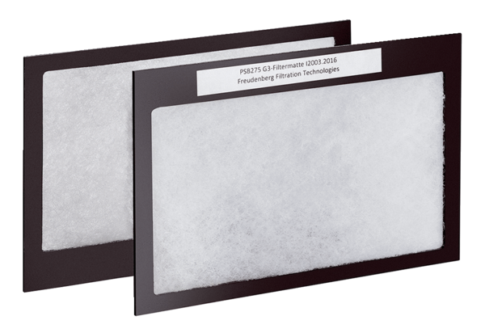Filtr powietrza, wymienny Duo G3Opakowanie jednostkowe: 2 szt.Asortyment: K
Numer artykułu: 0093.0028Producent: MAICO

